Наша семья носит фамилию Михалёвы. Она родилась 3 сентября 1994 года. Ей уже 17 лет. За это время у нас сложились определённые традиции: праздновать дни рождения, праздник 1-ого сентября.
Но больше всего нам нравится Новогодний праздник. Задолго до его наступления мы начинаем подготовку к нему: все вместе вырезаем и клеим гирлянды из цветной бумаги, елочные украшения из подручного материала, «шуточные» подарки друг для друга. По всему дому разбросаны цветная бумага, карандаши, различные заготовки, но мама за это на нас не ругается. Она говорит, что это рабочий беспорядок и ничего страшного. Мы, конечно, этим пользуемся и сорим ещё больше, потому что «рабочий беспорядок» напоминает нам о скором приближении любимого праздника. Когда всё готово, мы делаем генеральную уборку и наряжаем дом: развешиваем гирлянды, на окнах рисуем Деда Мороза, ёлку, сказочных героев; на шторы мама аккуратно нашивает красивые снежинки. Дом сразу преображается, становится каким-то необычным таинственным и сказочным.
На улице папа с братом развешивают большую красивую гирлянду, и всю ночь она горит, напоминая Деду Морозу о том, что его здесь ждут.
Затем наряжаем ёлки: одну большую, настоящую, а другую маленькую, искусственную (обычно это бывает 29 декабря). Настоящую живую ёлку мы ставим в зале. Она всегда высокая, пушистая и очень красивая, а ёлочка искусственная стоит в моей комнате.
Ёлки у нас самые- самые красивые! На них много разных игрушек, светящихся гирлянд, но мне больше всего нравятся сладкие украшения. На мою маленькую ёлочку помимо игрушек мама вешает настоящие конфеты, мандаринчики, шоколадных зверушек с сюрпризом и другие сладости. Я с братом люблю их тайком срывать.
Однажды, когда мне было 5-6 лет, я проснулась ночью, ёлка сверкала разноцветными фонариками. Я долго глядела на неё, и мне очень захотелось съесть шоколадного мишку, но он висел высоко. Я никак не могла решиться встать и достать его. Но Дед Мороз как мне казалось, приветливо улыбался и подмигивал мне одним глазом. Мурка лежала возле него под ёлкой и тоже, мурлыча, подбадривала меня. Я тихо встала, подкралась к ёлочке, чтоб меня никто не услышал, и стала тянуться к мишке. Как только я ни пыталась его достать: становилась на цыпочки, подпрыгивала, потом подставила стульчик, встала на него и стала тянуться, но всё равно не достать! Тогда я встала на самый край и почти дотянулась, но зацепилась за гирлянду и на одну секунду повисла на ней, потом упала сама и свалила ёлку. Мурка с визгом вылетела из комнаты, все проснулись и прибежали ко мне. Я долго плакала и никак не могла успокоиться – очень жалко было ёлочку. После этого случая я больше никогда ночью не срывала сладости с ёлки.
А однажды ко мне на праздник приехали двоюродные сестрички и братишки, и мы все вместе ждали Деда Мороза. Когда Дедушка Мороз появился, мы окружили его и стали по очереди рассказывать стихи, петь песни и получать подарки. Потом к нам присоединилась Снегурочка, и все дружно стали водить хоровод.
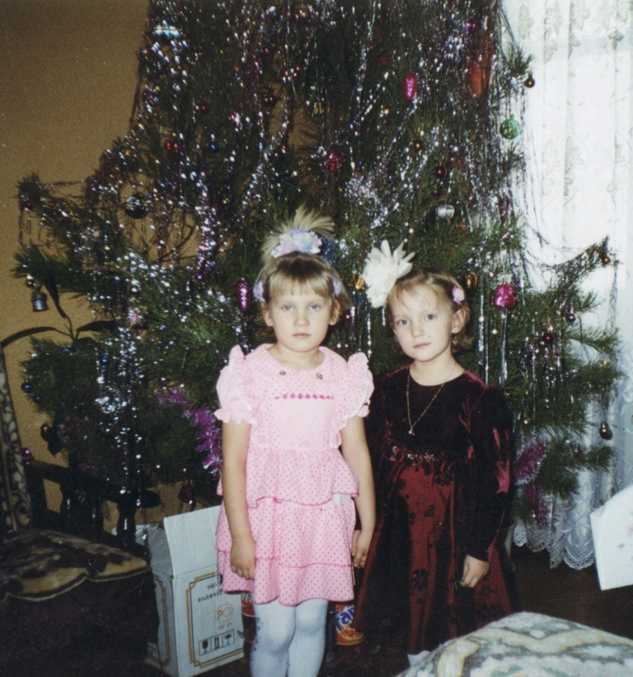
Но вдруг к нам вбежал папа и сказал, что лошадь, на которой приехал Дедушка Мороз со своей внучкой Снегурочкой, отвязалась и убежала. Дед Мороз и Снегурочка огорчились: «На чем же мы поедем дальше к ребятам?» Папа вместе с Дедушкой Морозом побежали догонять лошадь, а все остальные наблюдали за происходящим в окно. Впопыхах Дед Мороз оставил свой волшебный посох. Мы с Настей попытались поднять его. Нам очень хотелось стукнуть им об пол, чтобы он исполнил все наши желания. Но у нас ничего не получилось. Посох был очень тяжелый.
Вскоре Дедушка Мороз вернулся и сказал, что лошадь догнали. После короткого прощания с нами Дедушка Мороз и Снегурочка поехали к другим ребятам. Я до сих пор удивляюсь, как легко Дедушка Мороз поднимал свой волшебный посох. С того дня мне верится и не верится в существование Деда Мороза, потому что когда к нам забегал папа, он назвал Деда Мороза Серёжей. А ведь у меня есть брат Серёжа! Но я очень люблю получать подарки, особенно неожиданные, поэтому я всегда буду верить, что Дедушка Мороз настоящий.

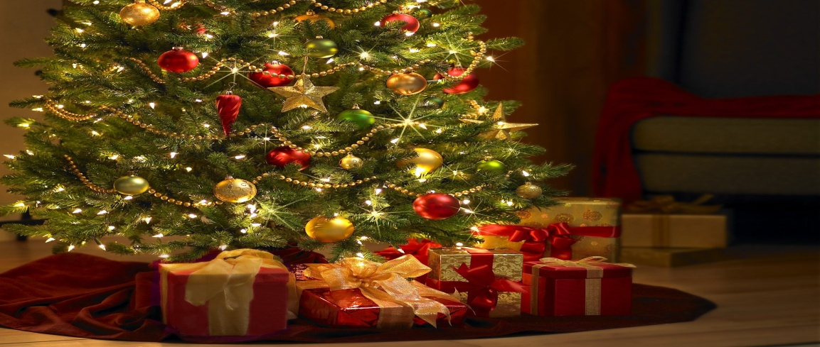

Наименование ОУ: филиал МБОУ « Первомайская средняя общеобразовательная школа» в с. Староклёнское

Адрес ОУ: 393706
Первомайский район
с. Староклёнское
ул. Пионерская 41
Телефон: 475 48 67 2 17

Тема сочинения
« Традиции моей семьи»

Автор: Михалёва Дарья Геннадьевна
5-ый класс, 14. 11.2000 года рождения

Руководитель: Михалёва Светлана Ивановна
Учитель русского языка и литературы

